アイムセーフ安全衛生講習申込書
PCでご入力してください。手書き禁止です（受付不可）。

 | 希望講習名
 | 講習日（スケジュール表から選択）
 | 受講者氏名
 | フリガナ
 | 生年月日（西暦）
 | 携帯（当日の緊急連絡用）
メールアドレス
（教材送付用・携帯キャリアメール不可）
 | 受講者の住所
 | 会社名
 | 業種
 | 教育管理担当者様の氏名
 | 会社の住所（個人の場合は個人と記入）
 | 入金予定日（FAXの場合は銀行振込のみ） | 月 日
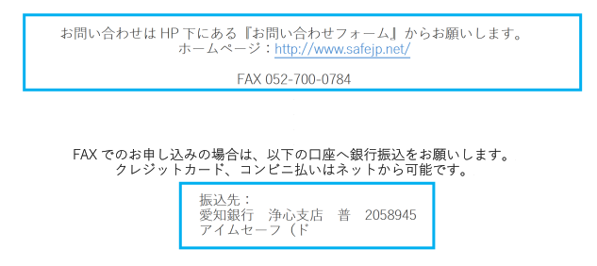
お申込後に入金を確認して、Zoomオンライン講習に必要な教材と会議のURLをお送りいたします。

